Distanzteam Karpf siegt in Italien
Carmen Karpf siegte im CEI** über 120 Kilometer - eine Sekunde vor der Lavanttalerin Sarah Maritschnig.

Von Mag. Julia Wolte

Distanzreiten zählt in Österreich definitiv zu den Randsportarten. Und das, obwohl Österreichs erfolgreichste Distanzreiterin, Carmen Karpf, inzwischen an den internationalen Sport anschließen konnte. Am 1. April 2012 besiegte die 27-jährige Völkermarkterin mit ihrem Spitzenpferd Takko El Samawi einmal mehr die internationale Konkurrenz: im italienischen Colle Umberto sicherte sie sich den Sieg auf der Distanz über 120 Kilometer.

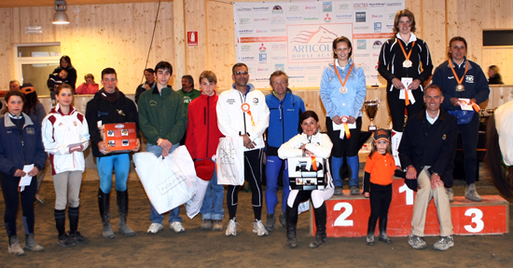
(c) Photouno-PN

Starke Konkurrenz
Als das Distanzteam Karpf am Veranstaltungsort eintraf, stellte sich für Carmen heraus, dass die internationale Konkurrenz nicht von schlechten Eltern ist. „Wir trafen einen argentinischen Jockey, der eigens für das Rennen angereist war. Da wurde mir klar, dass es aufs Ganze gehen würde!“, erzählt die zweifache Staatsmeisterin. Genau so war es dann auch: dreißig Reiter und Reiterinnen gingen mit ihren Pferden an den Start. „Jeder, der dort gestartet ist, wollte auch gewinnen. Immerhin gab es auch Preisgeld für die besten fünf Reiter“, erklärt Karpf.

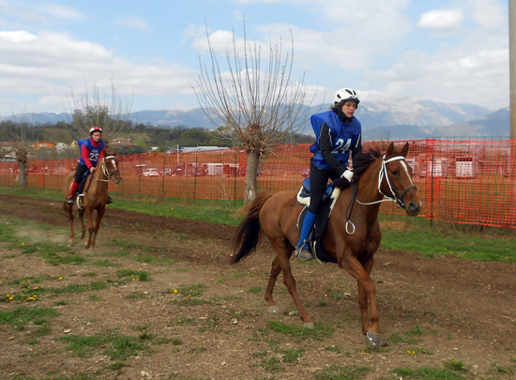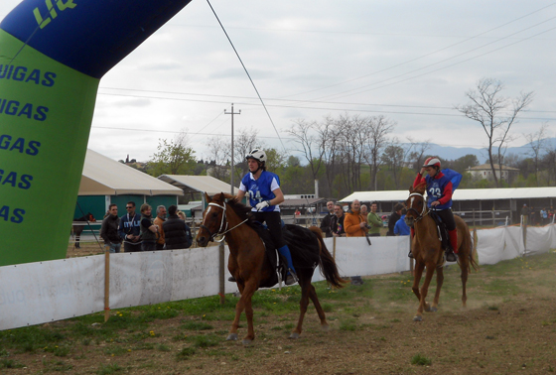
(c) Photouno-PN (c) Photouno-PN

Die Stallgefährten laufen gemeinsam zum Sieg
Karpf bestritt das Rennen gemeinsam mit der erst 18-jährigen Sarah Maritschnig aus Wolfsberg. Ihre beiden Vollblutaraber Takko El Samawi und Dschihad Ibn Massafa sind Stallgefährten. „Wenn zwei Pferde sich so gut kennen und verstehen wie Takko und Dschihad, ist das bei einem Rennen natürlich von Vorteil“, erklärt die dreifache Mutter, die 2011 auch schon bei der Europameisterschaft im Distanzreiten gestartet ist.

Wer hat an der Uhr gedreht…?
Sarah und Carmen sind ein eingespieltes Team. Doch der Start verlief für die zwei Kärntnerinnen nicht ganz ohne Turbulenzen. Carmen hatte vergessen, ihre Uhr schon vor dem Start auf die italienischen Uhren abzustimmen und so versäumten die beiden den Startschuss fürs Rennen. „Wir sind erst drei Minuten nach allen anderen gestartet. Also mussten wir alle anderen erst überholen. Nach zehn Kilometern lagen wir bereits im vorderen Drittel des Starterfeldes. Weil es aber immer nur bergauf und bergab ging, mussten wir von unseren Pferden wirklich alles fordern, um zu siegen“, lässt die ehrgeizige Völkermarkterin wissen.

Ein Doppelsieg zu Saisonbeginn
Doch die Ritttaktik des Distanzteams Karpf ging auf: Carmen gewann das Rennen – mit einer Sekunde Vorsprung auf die junge Lavanttalerin Sarah Maritschnig. Ein überaus erfolgreiches Resultat: ein Doppelsieg für Österreich bzw. genauer gesagt für Kärnten! „Der Doppelsieg in Italien war eine Premiere für den österreichischen Distanzsport! Nie zuvor konnte ein Österreicher in Italien einen internationalen Distanzritt über 120 Kilometer gewinnen! Und jetzt schafften wir gleich zu Saisonbeginn einen Doppelsieg!“ schwärmt Karpf.

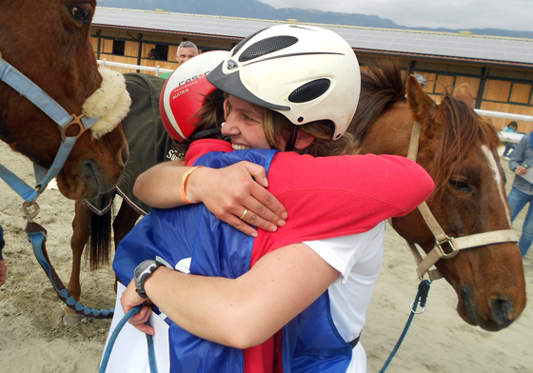
(c) Photouno-PN

